«ПУТЕШЕСТВИЕ НА ПЛАНЕТУ СМЕХА»

В первоапрельский день воспитанники нашего детского сада с клоуном Смешинкой
совершили путешествие на Планету Смеха.
На этой планете на деревьях росли улыбки, там жили необычные животные - гавгавчики,
двугорбики, колючки и другие. Жители этой планеты носили только одежду для взрослых,
а имена детей звучали по-новому. Путешественники тренировались в силе, ловкости,
смекалке, отгадывали смешные загадки. Волшебная шляпа пригласила всех танцевать, а
веселые смешинки, попавшие всем в рот, заставили громко хохотать.
Праздник смеха доставил его участникам много радости и хорошего настроения!

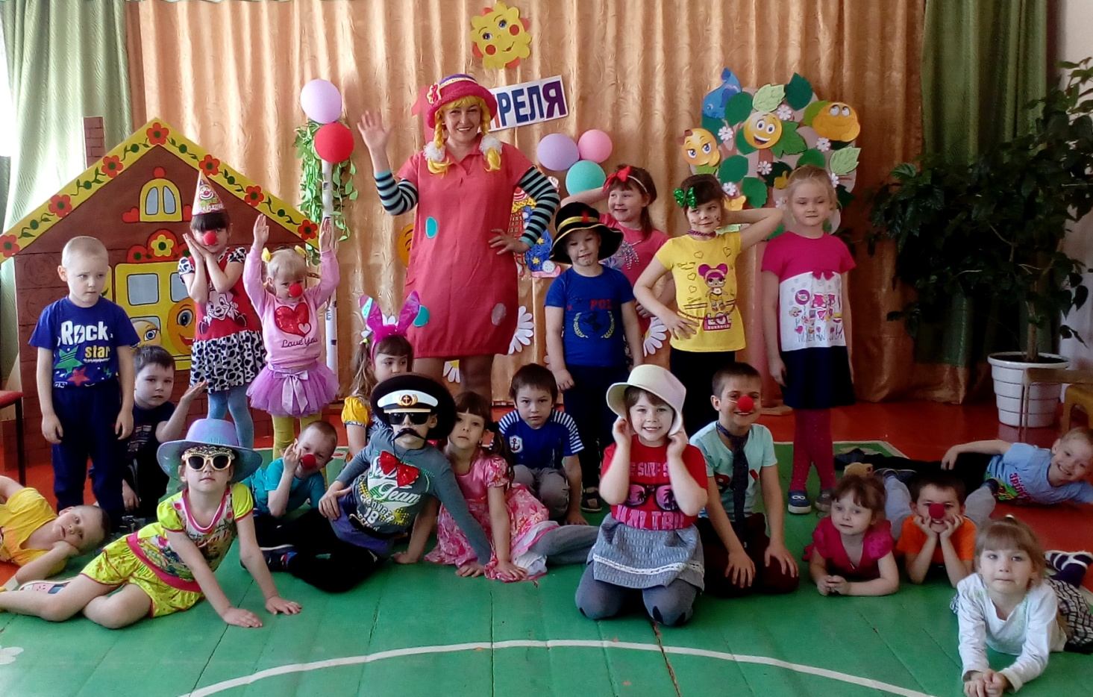

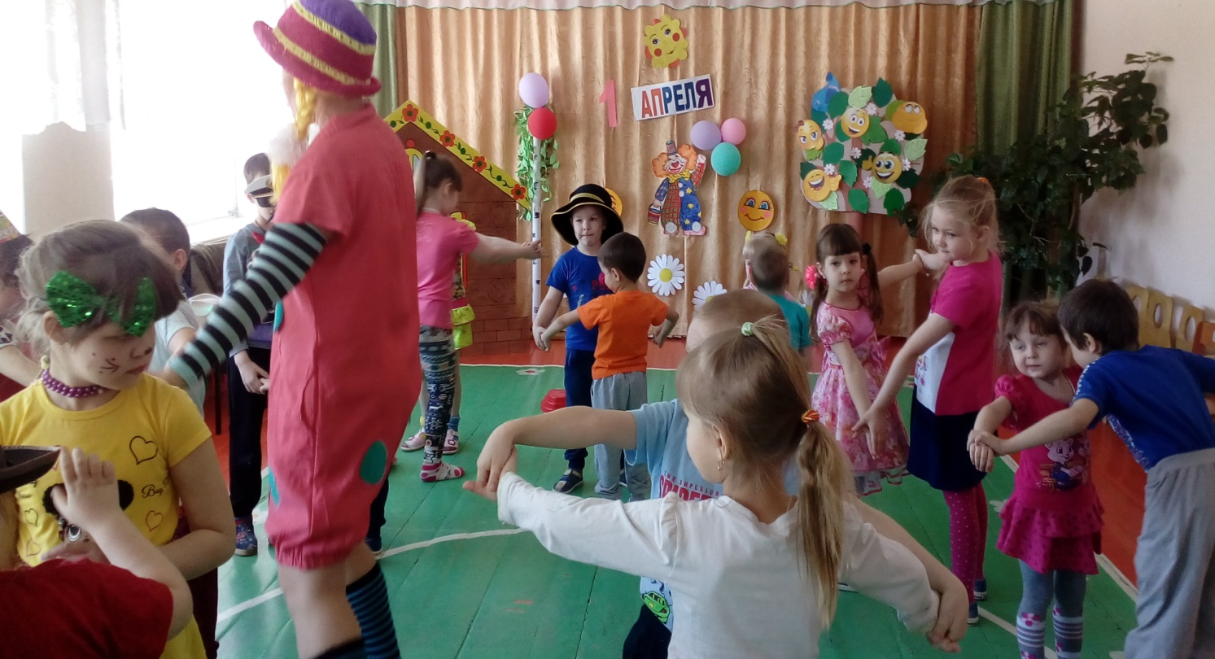

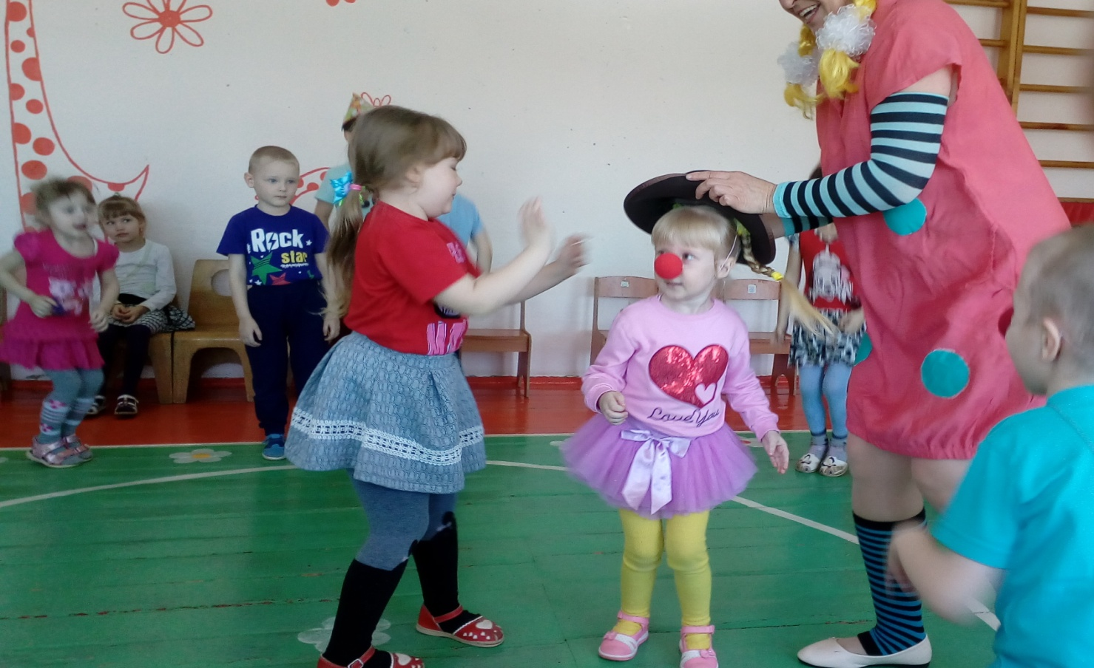

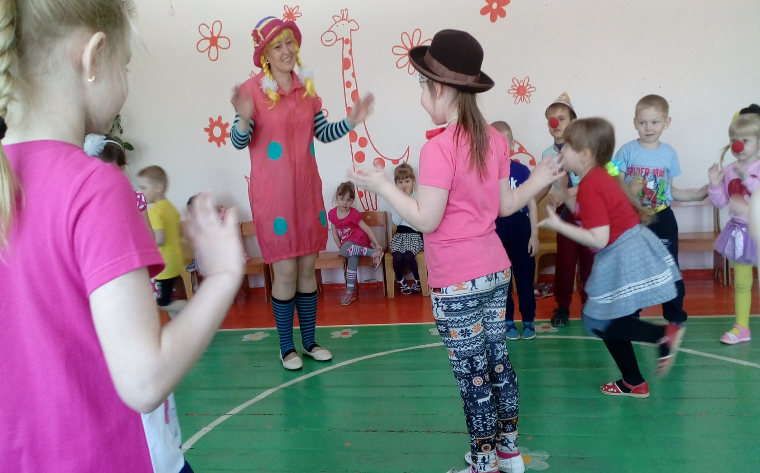

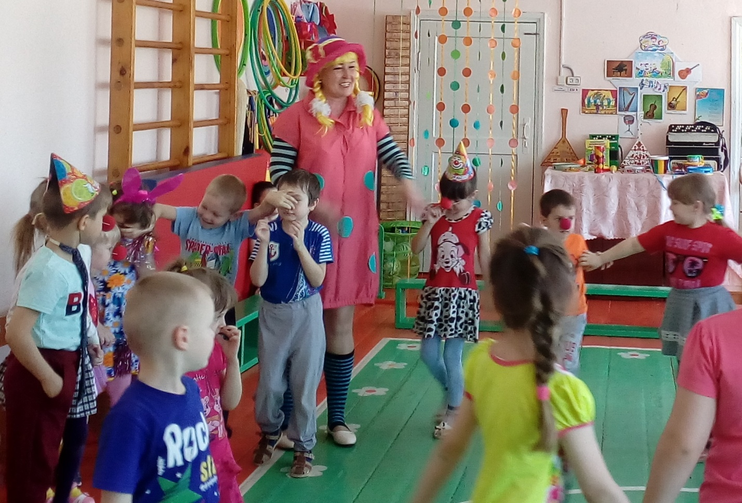
Информацию подготовил: музыкальный руководитель Игнатьева Е.А.

